Распределительные пункты серии ПР

ПР предназначены для приёма, распределения электроэнергии, для нечастых оперативных коммутаций (до 3 включений/выключений в час) электрических цепей и прямых пусков двигателей, обеспечивают защиту электрических установок от перегрузок, коротких замыканий, в ряде случаев оснащаются аппаратурой учёта электроэнергии, аппаратурой защиты от токов утечки, а также срабатывания при возгорании или задымлении питаемого объекта. Номинальное напряжение на вводах составляет 380 или 660 В переменного тока частотой 50, 60 Гц, номинальные токи — до 630 А включительно.
Шкаф имеет металлический корпус бескаркасной конструкции, внутри которого устанавливается панель с автоматическими выключателями. Линия электропитания шкафа подключается либо к вводному выключателю, либо к специальным вводным зажимам. Отходящие групповые линии подключаются к соответствующим автоматическим выключателям. Конструкция шкафа обеспечивает ввод и вывод питающих и отходящих линий с помощью сальников как сверху, так и снизу в любой комбинации через съемные крышки; допускает параллельные подсоединения между собой на вводе шкафов с вводными выключателями на токи до 250 А включительно.

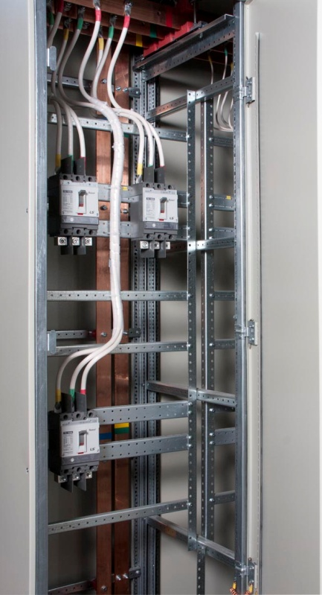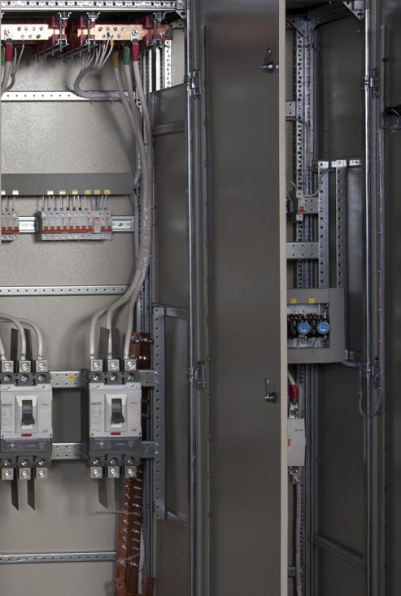

Номенклатура ПР обширна. Разные серии пунктов распределительных включают разные серии аппаратуры, которую предлагают использовать проектные организации. Функционально в каждой серии ПР большое число однотипных и взаимозаменяемых схем.
Наиболее распространённые серии, предназначенных коммутации и для защиты установок напряжением до 660 В, 50/60 Гц:
- ПР11
- ПР8000 (ПР8300, ПР8500, ПР8800)

При заказе той или иной схемы пункта распределительного, минимально, необходимо
определить:
- номинальный ток ПР
- ток электромагнитного расцепителя вводного аппарата (если необходимо)
- токи электромагнитных расцепителей и количество распределительных аппаратов

Пункты распределительные производятся согласно:

- ПУЭ "ПРАВИЛАМ УСТРОЙСТВА ЭЛЕКТРОУСТАНОВОК"
- ГОСТ Р 51778-2001 "Щитки распределительные для производственных и общественных зданий"; ГОСТ Р 51628-2000 "Щитки распределительные для жилых зданий"

